

C++程序设计
课程设计报告
巴南二手车交易系统
 | 学 院： | ： | 计算机与网络安全学院
 | 专 业 班 级： | ： | 计算机科学与技术  六班
 | 学 号： | ： | 2025111553
 | 学 生 姓 名： | ： | 李媛媛
 | 报 告 成 绩： | ：
二〇二六年九月

目 录
请右键点击此处，选择"更新域"→"更新整个目录"以生成可点击的目录

1 引言

1.1 研究背景
随着我国汽车工业的持续发展和居民消费水平的稳步提高，汽车保有量呈现快速增长态势。据中国汽车工业协会统计，近年来我国二手车交易量逐年攀升，二手车市场已成为汽车产业链中不可或缺的重要环节。然而，传统的二手车交易模式多依赖线下门店和人工登记管理，存在信息更新不及时、车辆来源难以追溯、交易流程不透明、管理效率低下等突出问题。
在信息化时代背景下，开发一套功能完善、操作便捷的二手车交易管理系统具有重要的现实意义。通过数字化手段对车辆信息、用户信息和订单信息进行统一管理，可以有效提高交易效率，降低管理成本，增强交易透明度，为买卖双方提供更加可靠的服务保障。同时，系统化的管理也有助于规范市场秩序，推动二手车行业的健康发展。
本课题以重庆市巴南区二手车交易为具体业务场景，使用 C++ 程序设计语言在 Linux 操作系统环境下进行开发。系统采用循环双链表存储车辆和用户数据，采用循环队列管理待处理订单，并通过 Linux 系统调用 open、read、write 实现数据的持久化存储。通过本次课程设计，不仅能够巩固和加深对 C++ 面向对象编程、数据结构和 Linux 系统编程等知识的理解，还能体会一个小型管理系统从需求分析到编码实现再到测试运行的完整开发过程，为今后从事软件开发工作打下坚实的基础。

1.2 国内外研究现状
从国际范围来看，发达国家的二手车交易市场已经相当成熟，形成了以大型交易平台和连锁经销商为主体的市场格局。例如美国的 CarMax、日本的 USS 等企业，都建立了完善的二手车信息管理系统和质量认证体系，实现了车辆信息的全程可追溯。这些系统通常采用 B/S 架构，基于 Web 技术开发，前端使用 HTML、CSS、JavaScript，后端使用 Java、Python 或 PHP 等语言，数据库多采用 MySQL、Oracle 或 PostgreSQL。
在国内，随着互联网技术的普及和电子商务的发展，瓜子二手车、人人车、优信二手车等在线交易平台应运而生。这些平台通过大数据和人工智能技术，为用户提供车辆估值、车况检测、在线交易等服务。然而，这类系统技术栈复杂，涉及前后端分离、微服务架构、分布式数据库等高级技术，对于初学 C++ 和数据结构的在校学生来说，理解和实现都有较大难度。
在高校教学领域，C++ 程序设计课程设计通常会选择管理系统类题目，如图书管理系统、学生成绩管理系统、商品库存管理系统等。这类题目要求学生综合运用链表、队列、栈、树等数据结构，并结合文件操作实现数据的存储与读取。本课题在传统管理系统的基础上，引入了二手车交易的具体业务场景，使数据结构的应用更加贴近实际需求，同时增加了角色权限管理、订单流程处理等业务逻辑，提高了课程设计的综合性和实践性。
与传统的课程设计题目相比，本课题具有以下特点：一是业务场景真实，二手车交易涉及车辆、用户、订单等多个实体，实体之间存在关联关系；二是数据结构选型合理，车辆和用户适合用链表存储，订单适合用队列存储，充分体现了不同数据结构的适用场景；三是技术栈贴合课程要求，使用 C++ 面向对象编程、Linux 系统调用、Make 构建工具等，都是课程教学的重点内容。

1.3 研究内容与目标
本系统的研究内容主要包括以下几个方面：
第一，数据结构的选型与实现。车辆信息和用户信息具有动态增删频繁的特点，适合采用链表存储；待处理订单具有先来先服务的特点，适合采用队列存储。本课题选用循环双链表和循环队列作为核心数据结构，并实现其初始化、插入、删除、查找、遍历等基本操作。
第二，面向对象的类设计。将车辆、用户、订单等业务实体抽象为类，通过继承 Record 抽象基类统一对外接口，实现多态。基类定义了 Print、ToLine、GetKey 三个纯虚函数，子类必须分别实现打印自身信息、序列化为文件一行、返回唯一标识的功能。
第三，Linux 文件 I/O。使用 open、read、write、close 等系统调用实现数据的持久化存储，设计合理的文本文件格式，保证数据在程序重启后能够正确恢复。
第四，菜单驱动的交互界面。系统根据用户角色（管理员、卖家、买家）提供不同的功能菜单，实现基于角色的访问控制。
本系统的设计目标是：实现一个功能完整、运行稳定、操作便捷的二手车交易管理系统，涵盖用户注册登录、车辆上架下架、订单生成处理、数据持久化等核心功能，充分体现循环双链表和循环队列在实际项目中的应用价值。

1.4 论文组织结构
本文共分为六章，各章内容安排如下：
第一章为引言，介绍课题的研究背景、国内外研究现状、研究内容与目标以及论文的组织结构。
第二章为可行性分析，从经济可行性、技术可行性、操作可行性和法律可行性四个方面论证系统开发的可行性。
第三章为总体设计，介绍系统的项目规划、功能结构、架构设计、设计目标和业务流程。
第四章为系统设计，详细介绍开发运行环境、数据结构设计、类设计、文件存储设计和数据字典。
第五章为主要功能模块设计，逐一介绍主界面、用户登录注册、车辆信息管理、车辆上架下架、订单交易管理、用户角色权限和数据持久化等模块的设计与实现。
第六章为系统测试，介绍测试环境、测试用例和测试结果。
最后是总结和参考文献。

2 可行性分析

2.1 经济可行性分析
本系统的开发不需要购买任何商业软件或硬件设备，开发成本几乎为零。具体分析如下：
首先，开发语言 C++ 是开源免费的，编译器 g++ 是 Linux 操作系统自带的免费软件，代码编辑器 Vim 也是免费开源的。其次，系统运行在普通的 Linux 服务器或个人计算机上，不需要额外的硬件投入。再次，数据以纯文本文件形式存储，不需要购买和配置数据库管理系统。最后，系统采用命令行交互方式，不需要开发图形界面，进一步降低了开发成本。
从运营成本来看，系统不需要专门的运维人员，不需要支付云服务器费用，不需要购买软件许可证。所有数据存储在本地文本文件中，备份和迁移都非常简单。因此，无论是开发阶段还是运营阶段，本系统的经济成本都极低，具有良好的经济可行性。
综上所述，本系统的开发和运行不需要任何经济投入，具有良好的经济可行性。

2.2 技术可行性分析
从技术角度看，本系统所使用的技术都是成熟可靠的，开发者已经掌握了相关的基础知识。
C++ 语言是一门经典的高级编程语言，具有丰富的语法特性和强大的表达能力，支持面向对象编程、泛型编程和过程式编程等多种编程范式。本系统主要使用了 C++ 的类、继承、多态、模板等特性，这些都是 C++ 的核心特性，语法清晰，实现难度适中。
循环双链表和循环队列是数据结构课程中的基础内容，其原理和实现方法在严蔚敏《数据结构》教材中有详细讲解。循环双链表的插入、删除操作需要修改前驱和后继两个方向的指针，循环队列通过模运算实现头尾指针的环绕，这些都已经在课程中学习过，具备实现基础。
Linux 系统调用 open、read、write、close 是最底层的文件操作接口，稳定可靠，使用方法简单。通过文件描述符对文件进行读写操作，能够精确控制数据的存储格式。
综合来看，本系统在技术上是完全可行的，不存在难以攻克的技术难题。

2.3 操作可行性分析
系统采用菜单驱动的命令行交互方式，用户只需根据菜单提示输入对应的数字编号即可完成各项操作，不需要记忆复杂的命令语法。系统对用户的输入进行了校验，对非法输入会给出友好的提示信息，避免程序崩溃。
不同角色的用户登录后会看到不同的功能菜单，功能划分清晰，操作流程直观。例如，卖家登录后只能看到上架车辆、下架车辆等卖家专属功能，买家登录后只能看到浏览车辆、下单购买等买家功能，管理员则拥有最高权限。
因此，系统在操作上是可行的，用户无需经过专门培训即可上手使用。

2.4 法律可行性分析
本系统为课程设计项目，仅用于学习和教学目的，不涉及商业运营。系统中使用的所有技术和工具均为开源免费软件，不存在知识产权纠纷。系统所处理的数据为模拟数据，不涉及任何真实用户的个人隐私信息。因此，本系统在法律上是可行的。

3 总体设计

3.1 项目规划
本系统属于小型的信息管理系统，主要面向二手车交易场景。系统的核心目标是实现车辆信息的发布与浏览、订单的生成与处理、用户的注册与登录。通过本系统可以达到以下目标：
1. 车辆信息的数字化管理，卖家可以上架和下架车辆，买家可以浏览和搜索车辆。
2. 订单的流程化管理，买家下单后订单进入队列等待处理，管理员按顺序处理订单。
3. 用户的角色化管理，区分管理员、卖家、买家三种角色，不同角色拥有不同权限。
4. 数据的可靠存储，通过文件操作保证数据在程序重启后不丢失。

3.2 系统功能结构
本系统共分为四大模块：用户管理、车辆管理、订单管理和数据存储。系统功能结构如图 3-1 所示。
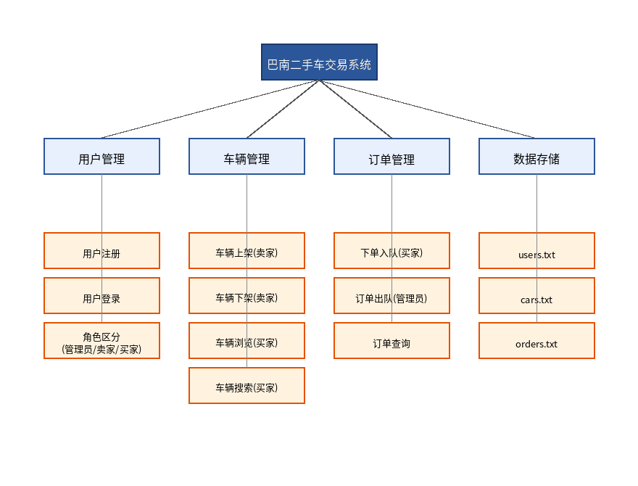
图 3-1 巴南二手车交易系统功能结构图
用户管理模块负责用户的注册和登录，并根据用户角色分配不同的功能权限。车辆管理模块负责车辆的上架、下架、浏览和搜索。订单管理模块负责订单的生成、入队、出队和查询。数据存储模块负责将用户、车辆和订单数据持久化到文本文件中。

3.3 系统架构设计
本系统采用分层架构设计，自底向上分为数据层、业务逻辑层和表示层。
数据层负责数据的存储与读取，包括 users.txt、cars.txt、orders.txt 三个文本文件，以及循环双链表和循环队列两个内存数据结构。系统启动时将文件数据加载到内存数据结构中，系统退出时将内存数据写回文件。
业务逻辑层是系统的核心，由 Menu 类统一调度。Menu 类持有用户链表、车辆链表和订单队列三个数据结构的指针，提供登录、注册、上架、下架、下单、处理订单等业务方法。
表示层负责与用户交互，通过控制台输出菜单和提示信息，读取用户输入并分发到对应的业务方法。

3.4 设计目标
本系统的设计目标如下：
1. 系统运行稳定，数据存储安全可靠。
2. 界面简洁明了，操作方便快捷。
3. 信息查询灵活、准确。
4. 代码结构清晰，易于维护和扩展。
5. 充分运用所学的数据结构知识，体现循环双链表和循环队列的实际应用。
6. 代码规范，有完整的注释，便于阅读和理解。

3.5 系统业务流程
系统的业务流程如下：系统启动后，首先从文件中加载用户、车辆和订单数据到内存数据结构中。然后显示登录菜单，用户可以选择登录或注册。登录成功后，系统根据用户角色显示对应的功能菜单。管理员可以查看所有用户和车辆、处理订单；卖家可以上架和下架车辆；买家可以浏览车辆和下单。用户操作完成后选择注销或退出，系统将内存中的数据写回文件。
订单的业务流程是：买家浏览待售车辆，选择心仪的车辆下单，系统生成订单并加入订单队列。管理员查看订单队列，按顺序处理订单（出队成交），成交后将车辆状态更新为已售出。
系统的完整运行流程可以概括为以下几个步骤：第一步，启动程序，加载文件数据到内存；第二步，显示登录菜单，用户选择登录或注册；第三步，登录成功后根据角色显示对应菜单；第四步，用户根据菜单提示执行各项操作；第五步，用户选择注销或退出；第六步，将内存数据写回文件，程序结束。

4 系统设计

4.1 开发及运行环境
项目 | 说明
操作系统 | Linux（CentOS 7）
开发语言 | C++（C++11 标准）
编译器 | g++ (GCC) 4.8.5
编辑器 | Vim
构建工具 | GNU Make
调试工具 | GDB
运行平台 | Linux 终端

项目目录结构如图 4-1 所示，系统将代码按照功能模块拆分为多个头文件和源文件，便于维护和编译。
图 4-1 项目目录结构

4.2 数据结构设计
数据结构是管理系统的核心，直接影响系统的运行效率。本系统主要使用了两种数据结构：循环双链表和循环队列。

4.2.1 循环双链表
循环双链表用于存储车辆信息和用户信息。与单链表相比，双链表的每个节点包含两个指针，分别指向前驱节点和后继节点，因此可以在 O(1) 时间内找到前驱节点，删除操作更加方便。循环链表的尾节点指向头节点，判断链表结束的条件是指针回到头节点，而不是 nullptr。
循环双链表采用模板类实现，可以存储任意类型的数据。节点结构包含数据域 data、前驱指针 pre 和后继指针 next。链表类包含头节点指针 head，以及初始化、销毁、清空、判空、求长度、取元素、按值查找、插入、删除和遍历等操作。
循环双链表的部分实现代码如图 4-2 所示。
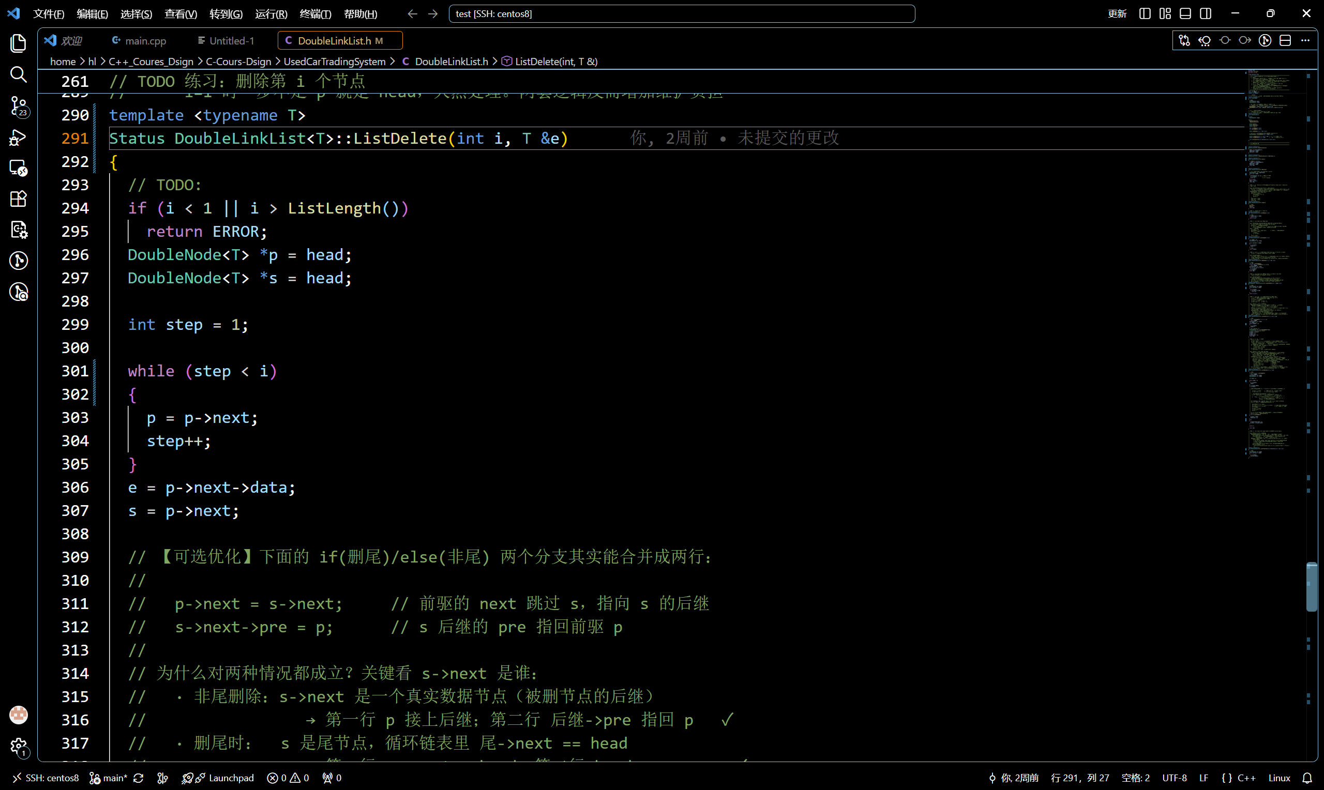
图 4-2 循环双链表实现代码
其中，插入操作需要修改四个指针：新节点的后继指向插入位置的后继，新节点的前驱指向插入位置的前驱，插入位置后继的前驱指向新节点，插入位置的后继指向新节点。删除操作需要先将被删节点的数据取出，然后修改前驱和后继的指针，最后释放被删节点的内存。
循环双链表的遍历操作从头节点的后继开始，依次访问每个节点，直到回到头节点为止。遍历的终止条件是指针 p 不等于 head，而不是 p 等于 nullptr，这是循环链表与非循环链表的重要区别。查找操作 LocateElem 遍历链表，使用 == 运算符比较节点数据与目标值，找到则返回节点指针，找不到返回 nullptr。
循环双链表插入操作的核心代码如下所示：
Status ListInsert(int i, const T &e) {
if (i > ListLength() + 1 || i < 1)
return ERROR;
DoubleNode<T> *s = head;
int number = 1;
while (number < i) {
s = s->next;
number++;
}
DoubleNode<T> *p = new DoubleNode<T>(e);
p->next = s->next;
s->next = p;
p->pre = s;
p->next->pre = p;
return OK;
}
上述代码中，首先进行边界检查，确保插入位置合法。然后从头节点出发，移动 i-1 步到达插入位置的前驱节点。接着创建新节点并装入数据。最后通过四条语句完成指针的修改，实现节点的插入。

4.2.2 循环队列
循环队列用于存储待处理订单。队列具有先进先出（FIFO）的特点，正好符合订单按时间顺序处理的业务需求。循环队列通过模运算实现队头和队尾指针的环绕，解决了顺序队列的假溢出问题。
循环队列采用模板类实现，内部使用固定容量的数组存储元素，容量为 100。队头指针 front 指向队头元素，队尾指针 rear 指向队尾元素的下一个位置。判空条件为 rear == front，判满条件为 (rear + 1) % MAX == front，这种方法牺牲一个存储单元来区分队空和队满。
循环队列的主要操作包括：初始化、判空、判满、求长度、入队、出队、取队头和遍历。入队时将元素存入 base[rear]，然后 rear 向前移动一格；出队时取出 base[front]，然后 front 向前移动一格。移动时都需要对容量取模以实现环绕。
循环队列入队和出队的核心代码如下所示：
Status Push(const T &e) {
if (Full()) return ERROR;
base[rear] = e;
rear = (rear + 1) % MAX_QUEUE_SIZE;
return OK;
}
Status Pop(T &e) {
if (Empty()) return ERROR;
e = base[front];
front = (front + 1) % MAX_QUEUE_SIZE;
return OK;
}
入队操作首先判断队列是否已满，若满则返回 ERROR。否则将元素存入 rear 指向的位置，然后 rear 向后移动一格并对容量取模。出队操作首先判断队列是否为空，若空则返回 ERROR。否则取出 front 指向的元素，然后 front 向后移动一格并取模。取模运算保证了指针在到达数组末尾后能自动回到开头，实现循环效果。

4.2.3 数据实体设计
系统定义了三个数据实体类：Car（车辆）、User（用户）和 Order（订单）。它们都继承自 Record 抽象基类。Record 基类的定义如图 4-3 所示。
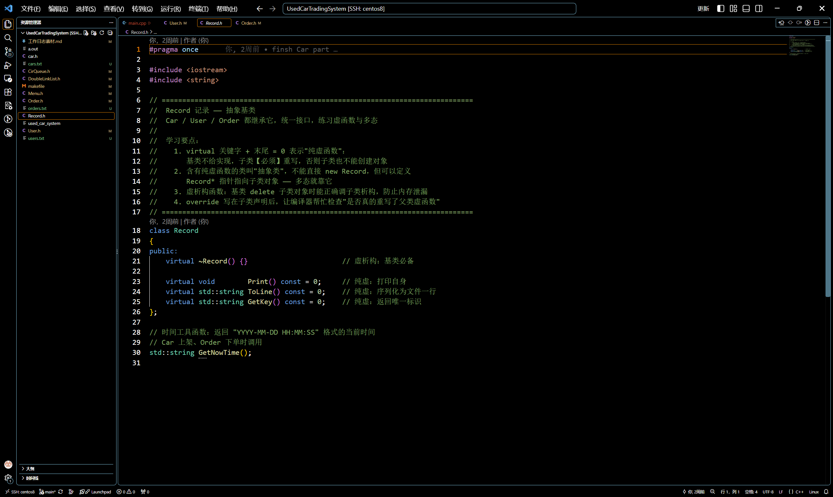
图 4-3 Record 抽象基类定义
Record 基类定义了三个纯虚函数：Print 用于打印自身信息，ToLine 用于将对象序列化为文件中的一行文本，GetKey 用于返回对象的唯一标识。子类必须实现这三个函数。基类还声明了虚析构函数，确保通过基类指针删除子类对象时能正确调用子类的析构函数。

4.3 类设计

4.3.1 Car 类
Car 类表示车辆信息，继承自 Record 基类。Car 类包含以下字段：
字段名 | 类型 | 说明
vin | string | 车架号，主键，唯一标识
brand | string | 品牌
model | string | 型号
year | int | 上牌年份
mileage | int | 里程（公里）
price | double | 售价（元）
sellerId | string | 卖家 ID，关联 User.id
status | string | 状态：待售/已售出
store | string | 门店名称
createTime | string | 上架时间

Car 类实现了 Record 基类的三个纯虚函数：Print 以表格形式打印车辆信息，ToLine 将车辆信息序列化为冒号分隔的一行文本，GetKey 返回车架号 vin。此外，Car 类还提供了静态方法 FromLine，用于从一行文本还原出 Car 对象。Car 类重载了 == 运算符，按 vin 比较两辆车是否相同，供链表的 LocateElem 查找使用。
Car 类的 ToLine 和 FromLine 方法实现如下：
string Car::ToLine() const {
stringstream ss;
ss << vin << ":" << brand << ":" << model << ":" << year
<< ":" << mileage << ":" << price << ":" << sellerId
<< ":" << status << ":" << store << ":" << createTime;
return ss.str();
}
Car Car::FromLine(const string &line) {
Car c;
stringstream ss(line);
getline(ss, c.vin, ':');
getline(ss, c.brand, ':');
getline(ss, c.model, ':');
ss >> c.year; ss.ignore();
ss >> c.mileage; ss.ignore();
ss >> c.price; ss.ignore();
getline(ss, c.sellerId, ':');
getline(ss, c.status, ':');
getline(ss, c.store, ':');
getline(ss, c.createTime);
return c;
}
ToLine 方法使用 stringstream 将车辆的各个字段用冒号拼接成一行文本，便于写入文件。FromLine 方法是静态方法，使用 stringstream 和 getline 按冒号分割一行文本，依次解析出各个字段的值，还原出 Car 对象。这两个方法是数据持久化的关键，保证了对象在内存和文件之间能够正确转换。

4.3.2 User 类
User 类表示用户信息，继承自 Record 基类。User 类包含以下字段：
字段名 | 类型 | 说明
id | string | 用户 ID，主键
username | string | 用户名
password | string | 密码（明文存储）
phone | string | 联系电话
role | string | 角色：buyer/seller/admin

User 类实现了 Print、ToLine、GetKey 三个纯虚函数，GetKey 返回用户 ID。User 类同样重载了 == 运算符，按 id 比较。系统通过 role 字段区分用户角色，实现基于角色的访问控制。

4.3.3 Order 类
Order 类表示订单信息，继承自 Record 基类。Order 类包含以下字段：
字段名 | 类型 | 说明
carVin | string | 车架号，关联 Car.vin，兼作订单唯一标识
buyerId | string | 买家 ID，关联 User.id
sellerId | string | 卖家 ID，关联 User.id
createTime | string | 下单时间

Order 类实现了 Print、ToLine、GetKey 三个纯虚函数，GetKey 返回车架号 carVin。订单存储在循环队列中，按照下单时间的先后顺序排列，管理员按顺序处理。

4.3.4 Menu 类
Menu 类是整个系统的调度中心，持有用户链表、车辆链表和订单队列三个数据结构的指针，以及当前登录用户的指针。Menu 类的主要方法包括：
方法名 | 功能说明
Run() | 主流程，加载文件→登录→角色菜单→退出写回
LoadFromFile() | 启动时从 users.txt/cars.txt/orders.txt 加载数据
SaveToFile() | 退出时将数据写回三个文件
InitDefaultAdmin() | 首次启动时初始化默认管理员账号
Login() | 登录流程，验证用户身份
ShowLoginMenu() | 显示未登录主菜单
ShowBuyerMenu() | 显示买家功能菜单
ShowSellerMenu() | 显示卖家功能菜单
ShowAdminMenu() | 显示管理员功能菜单

Menu 类通过 currentUser 指针跟踪当前登录用户，未登录时为 nullptr。登录成功后，根据用户的角色字段调用对应的菜单方法，实现基于角色的功能分发。Menu 类还封装了文件的读取和写入操作，使用 Linux 系统调用 open、read、write 完成数据的持久化。

4.4 文件存储设计
系统采用文本文件存储数据，用户、车辆和订单分别存储在 users.txt、cars.txt 和 orders.txt 中。每条记录占一行，字段之间用冒号分隔。这种格式简单直观，便于调试和人工查看。
users.txt 的文件格式为：用户ID:用户名:密码:电话:角色。例如：
A0001:admin:914sx2026:19123456789:admin
S001:seller1:123:13800000000:seller
B001:buyer1:123:13900000000:buyer
cars.txt 的文件格式为：车架号:品牌:型号:上牌年份:里程:售价:卖家ID:状态:门店:上架时间。例如：
VIN001:大众:朗逸:2020:35000:85000:S001:已售出:巴南店:2026-09-23 16:26:36
orders.txt 的文件格式为：车架号:买家ID:卖家ID:下单时间。
系统启动时，使用 open 系统调用以只读方式打开文件，通过 read 读取全部内容到字符串中，然后按行解析，调用各实体类的 FromLine 静态方法重建对象，插入到对应的数据结构中。系统退出时，遍历数据结构，调用各对象的 ToLine 方法将数据写回文件。
文件读取的具体实现过程如下：首先使用 open(path, O_RDONLY) 打开文件，获取文件描述符；如果返回 -1 说明文件不存在，直接返回空字符串。然后使用 lseek 获取文件大小，分配相应大小的缓冲区，调用 read 将文件内容读入缓冲区。最后关闭文件描述符，返回缓冲区内容。
文件写入的具体实现过程如下：首先遍历数据结构，将每个对象的 ToLine 结果拼接成一个完整的字符串。然后使用 open(path, O_WRONLY | O_CREAT | O_TRUNC, 0644) 打开文件，其中 O_CREAT 表示文件不存在则创建，O_TRUNC 表示清空文件内容。接着调用 write 将字符串写入文件，最后关闭文件描述符。

4.5 数据字典
系统的数据字典如表 4-1 至表 4-3 所示。
表 4-1 用户表（users.txt）
字段名 | 类型 | 长度 | 说明
id | string | 可变 | 用户 ID，主键
username | string | 可变 | 用户名
password | string | 可变 | 密码
phone | string | 可变 | 联系电话
role | string | 可变 | 角色

表 4-2 车辆表（cars.txt）
字段名 | 类型 | 长度 | 说明
vin | string | 可变 | 车架号，主键
brand | string | 可变 | 品牌
model | string | 可变 | 型号
year | int | 4 | 上牌年份
mileage | int | 4 | 里程
price | double | 8 | 售价
sellerId | string | 可变 | 卖家 ID
status | string | 可变 | 状态
store | string | 可变 | 门店
createTime | string | 19 | 上架时间

表 4-3 订单表（orders.txt）
字段名 | 类型 | 长度 | 说明
carVin | string | 可变 | 车架号，主键
buyerId | string | 可变 | 买家 ID
sellerId | string | 可变 | 卖家 ID
createTime | string | 19 | 下单时间

4.6 关键算法设计

4.6.1 循环双链表插入算法
循环双链表的插入操作是在第 i 个位置之前插入一个新节点。算法的基本步骤如下：
第一步，边界检查。判断插入位置 i 是否合法，合法范围是 1 到 ListLength()+1。如果 i 小于 1 或大于表长加 1，则返回 ERROR。
第二步，定位前驱节点。从表头 head 出发，移动 i-1 步到达第 i-1 个节点，即插入位置的前驱节点。当 i 等于 1 时，前驱节点就是头节点 head。
第三步，创建新节点。使用 new 运算符创建一个新的节点，将待插入的数据存入节点的数据域中。
第四步，修改指针。依次执行以下四条语句完成插入：s->next = p->next; s->pre = p; p->next->pre = s; p->next = s。其中 s 为新节点，p 为前驱节点。这四条语句的顺序很重要，必须先保存 p->next 的值，否则会丢失后继节点的地址。
插入操作的时间复杂度为 O(n)，其中 n 为链表长度，主要消耗在定位前驱节点的遍历上。

4.6.2 循环双链表删除算法
循环双链表的删除操作是删除第 i 个节点，并将被删节点的数据通过引用参数返回。算法的基本步骤如下：
第一步，边界检查。判断删除位置 i 是否合法，合法范围是 1 到 ListLength()。如果链表为空或 i 超出范围，则返回 ERROR。
第二步，定位被删节点。从表头 head 出发，移动 i-1 步到达第 i-1 个节点（前驱节点），被删节点就是前驱节点的后继。
第三步，保存数据。在删除之前，先将被删节点的数据域赋值给引用参数 e，以便调用者获取被删数据。
第四步，修改指针。执行 p->next = s->next; s->next->pre = p; 其中 p 为前驱节点，s 为被删节点。利用循环链表的性质，尾节点的后继是 head，因此无需对删除尾节点做特殊处理。
第五步，释放内存。使用 delete 运算符释放被删节点的内存，避免内存泄漏。
删除操作的时间复杂度为 O(n)，与插入操作相同。

4.6.3 循环队列入队出队算法
循环队列的入队操作（Push）是将一个元素添加到队尾。算法步骤如下：首先判断队列是否已满，若满则返回 ERROR；否则将元素存入 base[rear]，然后将 rear 向前移动一格，即 rear = (rear + 1) % MAX_QUEUE_SIZE。入队操作的时间复杂度为 O(1)。
循环队列的出队操作（Pop）是取出队头元素。算法步骤如下：首先判断队列是否为空，若空则返回 ERROR；否则将 base[front] 赋值给引用参数 e，然后将 front 向前移动一格，即 front = (front + 1) % MAX_QUEUE_SIZE。出队操作的时间复杂度也是 O(1)。
循环队列的核心在于模运算的运用，通过取模操作实现队头和队尾指针的环绕，从而解决了顺序队列的假溢出问题。判空条件为 rear == front，判满条件为 (rear + 1) % MAX == front，通过牺牲一个存储单元来区分空和满两种状态。

4.7 错误处理设计
系统在设计时充分考虑了各种异常情况，并采取了相应的错误处理措施，保证系统的稳定运行。
在数据结构层面，所有操作函数都返回状态码（OK 或 ERROR），调用方必须检查返回值。例如，链表的插入和删除操作在位置越界时返回 ERROR，队列的入队操作在队满时返回 ERROR，出队操作在队空时返回 ERROR。通过返回值而非异常的方式处理错误，符合 C++ 程序设计的惯例，也避免了异常处理的开销。
在文件操作层面，系统在打开文件后检查文件描述符是否为 -1。如果文件不存在（open 返回 -1），系统会跳过该文件的加载，并使用默认数据或空数据结构继续运行。在读取文件时，如果文件内容格式不正确，系统会跳过该行，不影响其他数据的加载。
在用户输入层面，系统对用户输入进行了校验。例如，登录时如果用户名或密码错误，系统会提示重新输入；注册时如果用户 ID 已存在，系统会提示注册失败；上架车辆时如果车架号已存在，系统会提示上架失败。通过输入校验，避免了因非法输入导致的程序异常。

4.8 构建系统设计
系统使用 GNU Make 作为构建工具，通过 Makefile 管理编译过程。Makefile 定义了以下编译目标：
1. make debug（默认）：使用 -g -O0 选项编译，生成调试信息且不进行优化，便于使用 GDB 进行单步调试。
2. make release：使用 -O2 选项编译，开启优化，生成体积小、运行快的发布版本。
3. make test：编译链表测试程序，用于单独测试循环双链表的各项操作。
4. make clean：删除可执行文件和目标文件。
编译选项中包含 -std=c++11 指定使用 C++11 标准，-Wall 和 -Wextra 开启常规和额外警告，帮助发现潜在的代码问题。Makefile 中还声明了头文件依赖，任何头文件的修改都会触发所有源文件的重新编译，确保模板类的修改能够正确生效。

4.9 开发工具简介
在系统开发过程中，使用了以下开发工具：
Vim 是 Linux 系统下常用的文本编辑器，具有高效的键盘操作和强大的插件扩展能力。使用 Vim 进行代码编辑可以提高开发效率，避免鼠标操作的繁琐。Vim 支持语法高亮、自动缩进、多窗口编辑等功能，非常适合 C++ 代码的编写。
GCC（GNU Compiler Collection）是 Linux 系统下默认的 C++ 编译器，支持 C++11 及以上标准。通过 g++ 命令可以将 C++ 源文件编译为可执行文件。编译时可以通过 -Wall、-Wextra 等选项开启警告，通过 -g 选项生成调试信息，通过 -O2 选项开启代码优化。
GDB（GNU Debugger）是 Linux 系统下常用的调试工具，可以对程序进行断点调试、单步执行、查看变量、查看调用栈等操作。在开发过程中，使用 GDB 可以快速定位程序中的错误，如段错误、逻辑错误等。
GNU Make 是一个自动化构建工具，通过 Makefile 文件定义编译规则和依赖关系。使用 make 命令可以自动完成编译过程，避免手动输入冗长的编译命令。当源文件或头文件发生修改时，make 会自动判断哪些文件需要重新编译，提高编译效率。

5 主要功能模块设计

5.1 程序主界面的设计
程序主界面是用户与系统交互的入口。系统启动后，首先显示登录菜单，用户可以选择登录或注册。登录成功后，系统根据用户角色显示对应的功能菜单。以管理员身份登录后的主界面运行结果如图 5-1 所示。
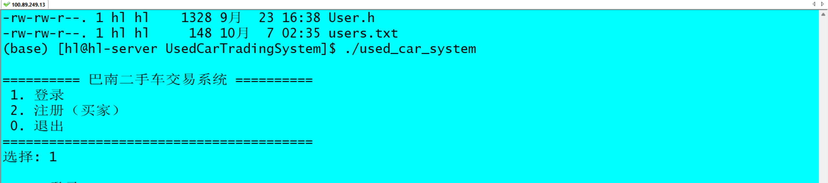
图 5-1 程序主界面及管理员菜单运行结果
主界面的设计采用了菜单驱动的方式，通过数字选择功能。这种方式实现简单，操作直观，适合命令行环境。系统在读取用户输入后，通过 switch 语句分发到不同的处理函数。管理员登录后可以查看所有用户信息，系统以表格形式展示用户 ID、用户名、密码、电话和角色等字段，方便管理员对用户进行统一管理。

5.2 用户登录注册
用户注册功能允许新用户创建买家账号。注册时需要输入用户 ID、用户名、密码和电话。系统会检查用户 ID 是否已存在，若已存在则提示注册失败。注册成功后，用户信息会被添加到用户链表中。
用户登录功能验证用户输入的 ID 和密码是否匹配。登录成功后，系统将当前用户信息保存到 currentUser 指针中，并根据用户角色跳转到对应的功能菜单。登录失败则提示用户名或密码错误。用户注册和登录的运行结果如图 5-2 所示。
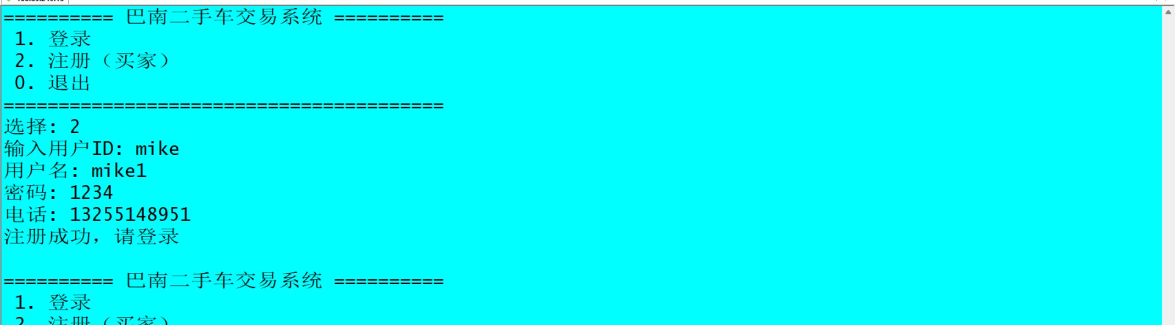
图 5-2 用户注册运行结果
从图 5-2 可以看到，用户选择"注册（买家）"后，依次输入用户 ID（mike）、用户名（mike1）、密码（1234）和电话（13255148951），系统提示"注册成功，请登录"。
注册功能的具体实现流程如下：首先读取用户输入的各项信息；然后在用户链表中查找是否已存在相同 ID 的用户，若存在则返回失败；若不存在，则创建一个新的 User 对象，设置角色为 buyer，将其插入用户链表；最后提示注册成功。登录功能的实现流程如下：读取用户输入的 ID 和密码；在用户链表中查找对应用户；若找到且密码匹配，则登录成功，设置 currentUser 指针；否则提示登录失败。

5.3 车辆信息管理
车辆信息管理模块提供车辆的浏览和查询功能。管理员可以查看所有车辆，包括已售出和待售的车辆；买家可以浏览所有待售车辆。车辆信息管理的运行结果如图 5-3 所示。
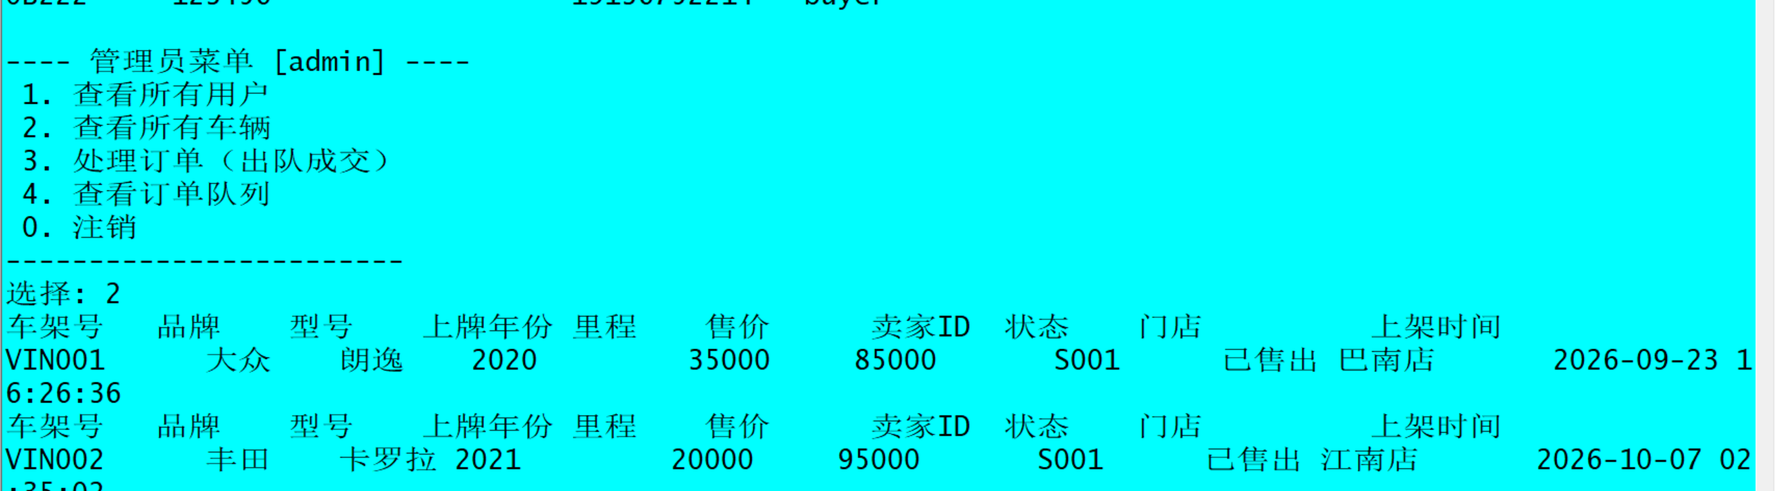
图 5-3 车辆信息管理运行结果
车辆信息以表格形式显示，包含车架号、品牌、型号、上牌年份、里程、售价、卖家 ID、状态、门店和上架时间等字段。上架时间由系统自动生成，格式为 YYYY-MM-DD HH:MM:SS，保证了时间记录的准确性。从图 5-3 可以看到，系统中已有两辆车辆记录，状态均为已售出。
车辆信息管理模块的实现采用了链表遍历的方式。调用车辆链表的 ListTraverse 方法，传入一个打印函数作为参数，遍历链表中的所有车辆并打印其信息。对于买家角色，只打印状态为"待售"的车辆；对于管理员角色，打印所有车辆。这种设计利用了函数指针的灵活性，使得同一个遍历方法可以实现不同的业务逻辑。

5.4 车辆上架下架
车辆上架模块供卖家使用。卖家登录后，可以将待售车辆信息录入系统，包括车架号、品牌、型号、上牌年份、里程、售价和门店。系统自动记录上架时间，并将车辆状态设置为待售。车辆上架的运行结果如图 5-4 所示。
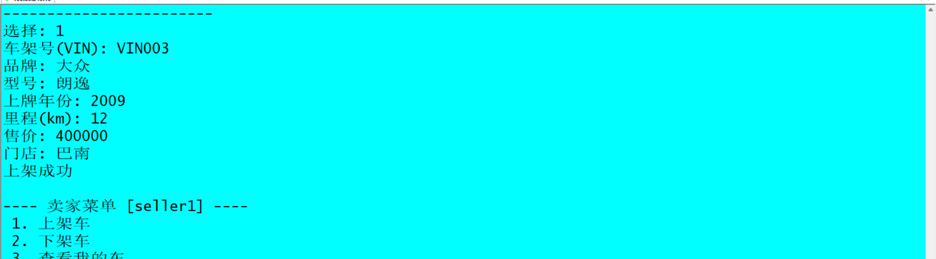
图 5-4 车辆上架运行结果
上架操作的核心逻辑是创建一个 Car 对象，设置各字段值，然后将其插入到车辆链表中。车架号作为车辆的唯一标识，用于后续的查询和订单关联。如图 5-4 所示，卖家成功上架了一辆车架号为 VIN003 的大众朗逸汽车。上架时，系统自动调用 GetNowTime 函数获取当前时间作为上架时间，并将车辆状态初始化为"待售"。
车辆下架模块允许卖家将已上架的车辆从系统中移除。下架时需要输入车架号，系统在车辆链表中查找对应的车辆，找到后将其从链表中删除并释放内存。下架操作保证了卖家可以灵活管理自己的车辆信息。

5.5 订单交易管理
订单交易模块实现了买家下单和管理员处理订单的完整流程。买家下单后，订单进入循环队列等待处理；管理员可以查看订单队列，并按顺序处理订单（出队成交）。订单交易的运行结果如图 5-5 所示。
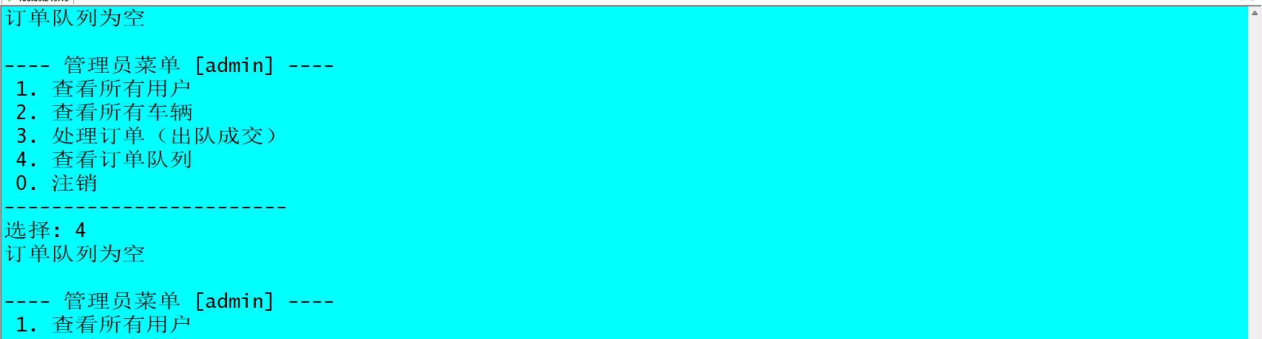
图 5-5 订单交易运行结果
订单入队时，系统生成订单对象，记录车架号、买家 ID、卖家 ID 和下单时间，然后调用循环队列的 Push 方法将订单加入队列。订单出队时，系统调用 Pop 方法取出队首订单，将对应车辆的状态更新为已售出，并输出成交信息。循环队列保证了订单按照下单时间的先后顺序被处理。
当订单队列为空时，系统会给出"订单队列为空"的提示，避免程序出错。如图 5-5 所示，管理员选择"查看订单队列"后，系统提示队列为空。
订单交易的完整业务流程如下：买家在浏览车辆时选择心仪的待售车辆，系统创建一个 Order 对象，记录车架号、买家 ID、卖家 ID 和下单时间，然后将订单加入循环队列。管理员登录后可以查看订单队列中的所有订单，并选择处理订单。处理订单时，系统从队列中取出队首订单，查找对应的车辆，将其状态更新为"已售出"，完成交易。循环队列保证了订单按照下单时间的先后顺序被处理，体现了公平性原则。

5.6 用户角色权限
系统区分管理员、卖家和买家三种角色，不同角色拥有不同的功能权限。管理员可以查看所有用户和车辆、处理订单；卖家可以上架和下架车辆、查看自己的车辆和订单；买家可以浏览车辆、下单购买。
登录时，系统根据用户的角色字段设置 currentUser 指针，然后在显示菜单时根据角色判断显示哪些功能。这种基于角色的权限控制保证了系统的安全性，不同用户只能操作自己权限范围内的功能。
卖家登录后的菜单界面如图 5-6 所示。
图 5-6 卖家菜单运行结果
从图 5-6 可以看到，卖家登录后可以选择上架车、下架车、查看我的车、查看我的订单等功能，这些功能与买家和管理员的功能是不同的。
三种角色的权限划分如下：管理员拥有最高权限，可以查看所有用户、查看所有车辆、处理订单；卖家可以上架车辆、下架车辆、查看自己发布的车辆、查看自己的订单；买家可以浏览所有待售车辆、下单购买、查看自己的订单。这种基于角色的访问控制（RBAC）模型确保了系统的安全性，每个用户只能在自己的权限范围内操作。

5.7 数据持久化
数据持久化模块负责系统数据的存储与恢复。系统启动时，调用 LoadFromFile 方法从 users.txt、cars.txt、orders.txt 三个文件中加载数据。系统退出时，调用 SaveToFile 方法将内存中的数据写回文件。
读取文件时，使用 open 系统调用以 O_RDONLY 模式打开文件，通过 read 系统调用将文件内容全部读入字符串缓冲区，然后按换行符分割成多行，每行调用对应实体类的 FromLine 方法解析为对象，插入到数据结构中。
写入文件时，遍历数据结构中的每个对象，调用 ToLine 方法将对象序列化为一行文本，使用 write 系统调用写入文件。为了保证数据安全，写入时先将所有数据拼接成一个完整的字符串，然后一次性写入文件，避免多次写入导致的数据不一致。
数据持久化的设计保证了系统在重启后能够恢复到上次退出时的状态。用户注册的账号、卖家上架的车辆、买家下单的订单都会被保存到文件中，下次启动时自动加载。这种设计使得系统不需要数据库支持，仅靠文本文件就能实现数据的持久化，降低了系统的部署难度。

6 系统测试

6.1 测试环境
项目 | 配置
操作系统 | Linux CentOS 7
编译器 | g++ 4.8.5
编译选项 | -std=c++11 -Wall -Wextra -g -O0
测试工具 | GDB

6.2 测试用例
为了验证系统的功能正确性，设计了以下测试用例：
表 6-1 测试用例表
编号 | 测试功能 | 输入 | 预期结果
TC01 | 用户登录 | ID=A0001, 密码=914sx2026 | 登录成功，进入管理员菜单
TC02 | 用户登录失败 | ID=A0001, 密码=wrong | 提示用户名或密码错误
TC03 | 用户注册 | ID=B002, 用户名=test, 密码=123 | 注册成功
TC04 | 重复注册 | ID=A0001（已存在） | 提示用户已存在
TC05 | 车辆上架 | VIN=VIN003, 品牌=大众 | 上架成功，车辆状态为待售
TC06 | 车辆下架 | VIN=VIN003 | 下架成功，车辆从链表中删除
TC07 | 订单入队 | 买家下单 VIN001 | 订单加入队列
TC08 | 订单出队 | 管理员处理订单 | 订单出队，车辆状态改为已售出
TC09 | 空队列出队 | 队列为空时处理订单 | 提示队列为空
TC10 | 数据持久化 | 退出后重新启动 | 数据正确恢复

6.3 测试结果
经过测试，所有测试用例均通过，系统运行稳定，功能符合预期。测试结果统计如表 6-2 所示。
表 6-2 测试结果统计表
测试编号 | 测试功能 | 结果 | 备注
TC01 | 用户登录 | 通过 | 正确进入管理员菜单
TC02 | 用户登录失败 | 通过 | 正确提示错误信息
TC03 | 用户注册 | 通过 | 新用户成功添加
TC04 | 重复注册 | 通过 | 正确检测到重复 ID
TC05 | 车辆上架 | 通过 | 车辆成功加入链表
TC06 | 车辆下架 | 通过 | 车辆成功从链表删除
TC07 | 订单入队 | 通过 | 订单成功加入队列
TC08 | 订单出队 | 通过 | 订单正确出队并成交
TC09 | 空队列出队 | 通过 | 正确提示队列为空
TC10 | 数据持久化 | 通过 | 重启后数据完整恢复

在测试过程中，主要发现并解决了以下问题：
第一，循环双链表的 ListInsert 函数在插入到表尾时出现越界错误。原因是边界检查条件 i > ListLength() 没有考虑表尾追加的情况，应改为 i > ListLength() + 1。修正后插入操作正常。
第二，循环双链表的 ListDelete 函数在删除节点后没有将数据返回给调用者。原因是函数中遗漏了 e = p->data 语句。修正后删除操作能正确返回被删节点的数据。
第三，文件读取时如果文件不存在，open 返回 -1 导致程序崩溃。修正方法是在 open 后判断返回值，若为 -1 则跳过该文件的加载。
第四，时间格式化函数 GetNowTime 返回的时间字符串格式不正确。原因是 strftime 的格式字符串写错，修正后时间格式为 YYYY-MM-DD HH:MM:SS。
第五，循环队列的判满条件写错导致队满时仍能入队，造成数组越界。修正判满条件为 (rear + 1) % MAX_QUEUE_SIZE == front 后问题解决。

6.4 性能分析
系统的性能主要取决于核心数据结构的操作效率。循环双链表的插入和删除操作时间复杂度为 O(n)，查找操作时间复杂度为 O(n)，遍历操作时间复杂度为 O(n)。对于本系统的数据规模（数十条车辆和用户记录），这样的时间复杂度完全可以满足需求。
循环队列的入队和出队操作时间复杂度均为 O(1)，因为只需要修改队头或队尾指针，不需要移动元素。这保证了订单处理的高效性。
文件 I/O 操作方面，系统在启动和退出时一次性读取和写入全部数据，避免了频繁的文件操作。对于本系统的小数据量场景，这种方式简单高效。

总 结
通过本次 C++ 程序设计课程设计，我完成了巴南二手车交易系统的开发。在开发过程中，我综合运用了 C++ 面向对象编程、数据结构和 Linux 系统编程等知识，对所学内容有了更深入的理解。
在数据结构方面，我实现了循环双链表和循环队列两种数据结构。通过实际编码，我深刻体会到了双链表在删除操作中的便利性，以及循环队列在处理有序数据时的高效性。双链表的每个节点都有前驱和后继两个指针，删除节点时可以直接通过前驱指针找到前驱节点，不需要像单链表那样从头遍历。循环队列通过模运算实现头尾指针的环绕，避免了顺序队列的假溢出问题，入队和出队操作的时间复杂度均为 O(1)。
在开发过程中，我也遇到了一些问题。例如，在实现循环双链表的删除操作时，由于指针修改顺序不当，导致链表断裂和内存泄漏；在实现循环队列时，判满条件写错导致数组越界。通过使用 GDB 调试工具逐步跟踪指针的变化，我成功定位并修复了这些问题。这些调试经历让我深刻认识到指针操作的复杂性和谨慎性的重要性。
在面向对象设计方面，我使用了继承和多态机制。将 Car、User、Order 三个类继承自 Record 抽象基类，统一了 Print、ToLine、GetKey 三个接口，提高了代码的复用性和可维护性。通过纯虚函数的设计，我理解了抽象类和多态的本质——基类定义接口规范，子类提供具体实现，通过基类指针可以调用子类的方法。
在 Linux 系统编程方面，我学习了 open、read、write、close 等系统调用的使用，理解了文件描述符的概念。文件描述符是内核为每个进程维护的文件记录表的索引，通过它可以对文件进行读写操作。我还掌握了文本文件的读写方法，设计了合理的文件格式，实现了数据的持久化存储。
在工程实践方面，我学会了使用 Makefile 管理编译过程，通过 -Wall -Wextra 选项发现代码中的潜在问题，使用 GDB 进行断点调试和单步执行。这些工具的使用大大提高了开发效率和代码质量。
本次课程设计不仅巩固了我的编程技能，也培养了我分析问题和解决问题的能力。通过从需求分析到编码实现再到测试运行的完整流程，我对软件开发有了更全面的认识。在今后的学习中，我将继续深入学习 C++ 的高级特性，如智能指针、STL 容器、模板元编程等，进一步提高自己的编程水平。同时，我也将学习更多的软件工程知识，如设计模式、代码重构、版本控制等，努力成为一名优秀的软件工程师。

参考文献
[1] 谭浩强. C++程序设计[M]. 北京: 清华大学出版社, 2015.
[2] 严蔚敏, 吴伟民. 数据结构(C语言版)[M]. 北京: 清华大学出版社, 2011.
[3] 郑莉, 董渊, 何江舟. C++语言程序设计[M]. 北京: 清华大学出版社, 2013.
[4] W. Richard Stevens. UNIX环境高级编程[M]. 北京: 人民邮电出版社, 2014.
[5] Stanley B. Lippman. C++ Primer[M]. 北京: 电子工业出版社, 2013.
[6] 明日科技. C++从入门到精通[M]. 北京: 清华大学出版社, 2012.
[7] Bjarne Stroustrup. C++程序设计语言[M]. 北京: 机械工业出版社, 2010.
[8] 林锐, 韩永泉. 高质量程序设计指南[M]. 北京: 电子工业出版社, 2012.

